ПРИЛОЖЕНИЕ
к постановлению
администрации Крапивинского
муниципального округа

от № _________

Пляжи расположенные на территории Крапивинского муниципального округа в 2023 году

№ п/п | Местонахождение (населенный пункт, название, водоем)
Пляж
1 | На территории Крапивинского городского отдела МКУ «Территориальное управление» – в районе ООО «Агролес» (в районе ул. Пятаковича д. 19в) (55.001454, 86.818665) (55.001560,86.818902) 55.001824,86.817988) (55.001934, 86.818303)
2 | На территории Зеленогорского отдела МКУ «Территориальное управление» – северо-западнее пгт. Зеленогорский, Бартеновка-2 (55.023289, 86.920265) (55.023567,86.920373) (55.023446,86.918747) (55.023775,86.918849)
3 | На берегу реки Томь в районе п. Березовка (55.132750, 86.498834) (55.132450,86.497557) (55.132655,86.497085) (55.133048,86.498448)

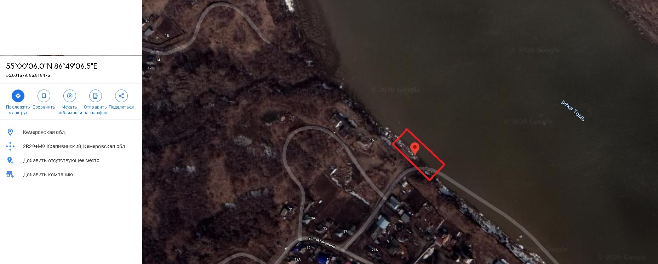

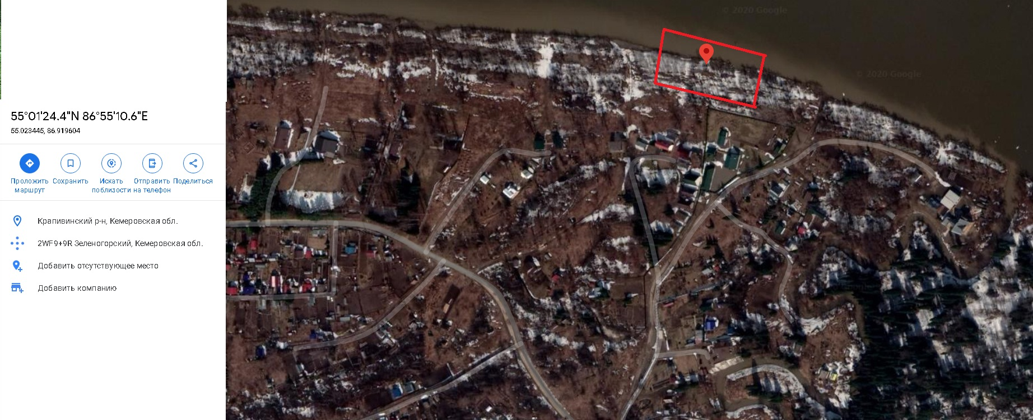

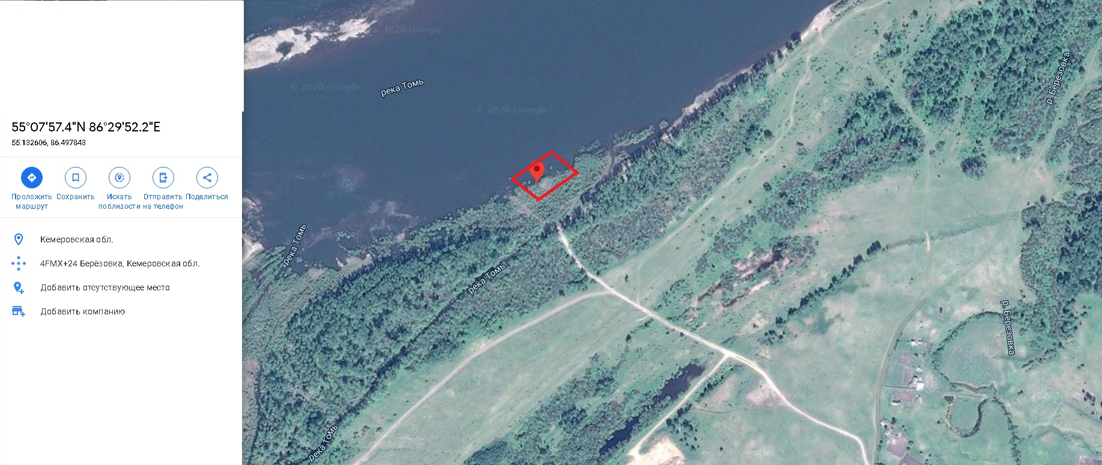

Заместитель главы
Крапивинского муниципального округа Е.А. Слонов

